Rabbi Yonah Gross Beth Hamedrosh

Uber and Jewish Law

I. Employment Issues
(1תוספות מסכת בבא מציעא דף מח עמוד א
והא בעי לממשך תספורת - מכאן אומר ר"ת דהסופר שהשכיר עצמו אם משכו ממנו קולמוס או תער שלו אין יכולין שוב לחזור בהם ואם תאמר מ"ש מפועל דיכול לחזור בו ויש לומר דפועל דוקא דכתיב ביה עבדי הם ולא עבדים לעבדים יכול לחזור בו ולא קבלן.

(2סמ"ע סימן שלג
ואם הוא קבלן שקיבל עליו מלאכה בכך וכך [פירוש, ואינו כעבד דמלאכת רבו מוטלת עליו לעסוק בה כל היום בלי הפסק, אבל זה גומר מלאכה שקיבל עליו איזה שעה ביום שירצה, וכדרך כל בע"ה העושה במלאכה (שלא) [שלו] למכור ולהשתכר בה], משו"ה גם הוא אינו יכול לחזור בו ואם חזר בו ידו על התחתונה,

(3תרומת הדשן סימן שכט
ונראה דנ"ד קבלנות היא, ואע"ג דימי הבציר קצבתו ידוע ואינו משועבד רק זמן הזה, מ"מ הואיל ואינו קוצב לו שכר לפי הימים או השבועות או החדשים דאיקלעי המלאכה חשוב קבלנות, כמו קמה לקצור דימי הקציר נמי ידועים הם.

https://en.wikipedia.org/wiki/Uber_(company)#Contractors_or_employees
In the United States, the Federal government labor agency issued guidelines in July 2015 to deal with, what it considers, "misclassification" of workers. It argues that any "worker who is 'economically dependent' on the employer should be treated as an employee. By contrast, a worker must be in business for himself or herself to be an independent contractor."[174] The guideline is non-binding, but is expected to have some influence in various court cases which may establish new common law around the issue.[174][175]

In a class action lawsuit filed in the United States District Court for the Northern District of California on August 16, 2013 Uber drivers plead that they were employees who had been misclassified as independent contractors and violations of the California Labor Code and demanded that they be given any tips Uber had collected on their behalf and payment of business expenses such as gas and maintenance of their vehicles.[176] The District Judge, Edward M. Chen, ruled in the plaintiffs' favor with respect to a motion for summary judgement by defendants on March 11, 2015 holding that whether Uber drivers were employees was a disputed fact to be resolved by the jury.

Court Reverses NLRB, Says Stagehands Are Contractors Not Employees
By Casey C. Sullivan, Esq. on February 12, 2016 5:58 AM
Atlanta-area stagehands are contractors, not employees, the Eleventh Circuit ruled last week. In so doing, the court reversed a finding by the National Labor Relations Board that stagehands placed through Crew One Productions were employees entitled to union representation.
Instead, the court found that Crew One exercised too little control over the stagehands for them to be considered employees. The finding could have an impact on similar lawsuits throughout the country, including recent challenges to "sharing economy" companies like Uber.
II. Shabbos Employment Issues
(4שולחן ערוך אורח חיים הלכות שבת סימן רמז סעיף א
שולח אדם (א) א אגרת ביד אינו יהודי, ואפילו בערב שבת (ב) עם חשיכה; <א> והוא שקצץ לו דמים, (ג) ובלבד שלא יאמר לו (ד) שילך בשבת; ואם לא קצץ, ב אי (ה) לא קביע <ב> בי דואר (פירוש איש ידוע שכל כתב אליו יובל והוא משלחו למי ששלוח אליו).
משנה ברורה (ג) ובלבד וכו' - ואם הא"י אמר מעצמו שילך בשבת [ד] לית לן בה כיון שהישראל לא אמר לו זה וא"י אדעתיה דנפשיה קעביד בשביל שכירותיה:

(5שולחן ערוך אורח חיים הלכות שבת סימן רנב סעיף ב
ומותר * (יב) ליתן בגדיו לכובס א"י, ועורות לעבדן (פי' האומן שמעבד ומתקן העורות), (יג) סמוך לחשיכה * (יד) ו אם קצץ לו דמים או שעושה אותם (טו) ז בטובת הנאה, * והוא שלא יאמר לו (טז) לעשות בשבת וגם שיעשה הא"י המלאכה (יז) בביתו. הגה: (יח) ואם לא קצץ, * ח אסור (יט) בע"ש. וע"ל סי' רמ"ז (כ) דיש חולקין אם עושה לו (כא) בחנם, דהיינו בטובת הנאה.
סעיף ג - (כד) ואם היתה מלאכה מפורסמת (כה) וידוע שהיא של ישראל, ועושה אותה במקום מפורסם, * י טוב להחמיר [ה] ולאסור.

(6משנה ברורה סימן רנב
(יט) בע"ש - דכשנותנו לו בע"ש מחזי כאלו נותנו לו ע"מ שיעשה בשבת וכשקצץ דאדעתיה דנפשיה קעביד לא מחזי כאלו אומר לו כן וכתבו הפוסקים דכשיש שהות לגמרה מבע"י מותר אפילו בע"ש ואפילו לא קצץ לכו"ע ומה שדייק הרמ"א בע"ש דבד' וה' שהוא מופלג מן השבת מותר ליתן לו אפילו שאין יכול לגמרה קודם השבת כיון שלא אמר לו שיעשה בשבת:

III. Hasagas G’vul
תלמוד בבלי מסכת בבא בתרא דף כא עמוד ב (7
אמר רב הונא בריה דרב יהושע: פשיטא לי, בר מתא אבר מתא אחריתי מצי מעכב, ואי שייך בכרגא דהכא - לא מצי מעכב, בר מבואה אבר מבואה דנפשיה - לא מצי מעכב. בעי רב הונא בריה דרב יהושע: בר מבואה אבר מבואה אחרינא, מאי? תיקו.

(8מרדכי מסכת בבא בתרא פרק לא יחפור
כתב אביאסף וז"ל ראיתי בפירוש ר"ת ואי שייך בכרגא דמתא שרוצה להיות שייך בכרגא* לתת עמהן ולישא בעול כמו בני העיר מכאן ואילך לא מצי מעכב ויהיה כבני העיר ולהכי נהגו לגזור הקדמונים חרם על ישוב **שע"י חרם כופין ולא מן הדין כדפרישית:

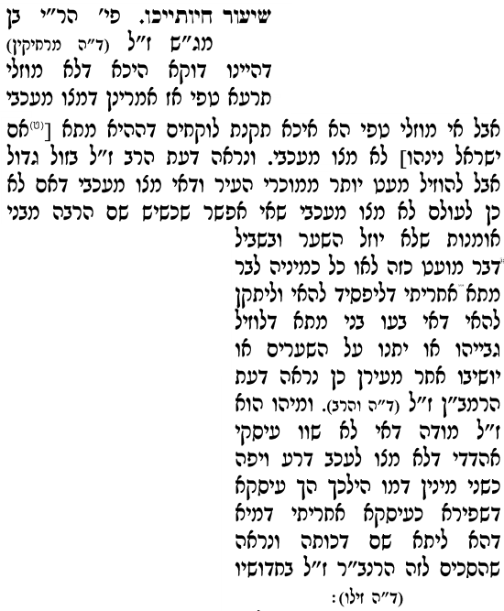
(9נמוקי יוסף, בבא בתרא יא.
(10שולחן ערוך חושן משפט הלכות נזקי שכנים סימן קנו סעיף ה…
יז] אבל גר ממדינה אחרת שבא לעשות טו) חנות בצד חנותו של זה, או מרחץ בצד מרחצו של זה, <ד> יש להם למונעו. ואם היה נותן עמהם טז) מנת המלך, אינם יכולים למנעו. הגה: יח] ה ורבים האומרים דאפילו הכי אין לו רשות ליכנס למבוי שיש שם בני אומנתו, דבעל האומנות יכול לעכב עליו שלא ליכנס למבוי שלו, הואיל והוא מעיר אחרת… כא] ואם לא נתן מס עד עכשיו ובא יח) לעסוק במלאכתו ולתת מס, י"א דבר אומנתו יכול לעכב עליו, כב] }יח{ עד שישכור לו בית ויהיה כבני העיר (תה"ד סי' שמ"ב(
סעיף ז
לה] י"א הא דבני העיר יכולין למחות בבני עיר אחרת, היינו דוקא בדליכא פסידא ללקוחות, שמוכרין כשאר בני העיר וגם סחורתם אינה טובה יותר משל בני העיר, <יא> אבל אם נותנין יותר בזול, }כג{ או שהיא כג) <יב> יותר טובה, שאז נהנין הלוקחין מהן, אין מוכרי הסחורות יכולים למחות (הרא"ש וטור בשם הר"י הלוי)

שו"ת הרמ"א ס' י

שואל ומשיב מהדו"ק א:כ

